Министерство образования Российской Федерации

Пензенский государственный университет

Кафедра «Вычислительная техника»

**ОТЧЕТ**

по лабораторной работе №3

по курсу «Графические интерфейсы Android и Qt»

на тему «Жизненный цикл Activity в Android-приложениях. Intent»

Выполнили:

студенты группы 19ВВ2

Гусев Д.О.

Кубасов И.М.

Принял:

Митрохин М.А.

Патунин Д.В.

Пенза 2022

Лабораторное задание

1 Переопределить методы жизненного цикла первой activity. Например,

@Override  
**protected void** onStart() {  
    **super**.onStart();  
  
}

2 Добавить в переопределенные методы жизненного цикла код для вывода сообщений на экран или в системный журнал.

3 Создать intent для вызова второй activity.

4 Проанализировать порядок вызова методов жизненного цикла на основе выводимых сообщений при различных действиях пользователя.

5 Передать данные из одной activity в другую при помощи intent и продемонстрировать результат.

Листинг

**Главная активити**

package com.example.laba2;

import androidx.appcompat.app.AppCompatActivity;

import android.content.Intent;

import android.os.Bundle;

import android.view.View;

import android.widget.EditText;

import android.widget.Toast;

public class MainActivity extends AppCompatActivity {

@Override

protected void onCreate(Bundle savedInstanceState) {

super.onCreate(savedInstanceState);

setContentView(R.layout.activity_main);

}

@Override

protected void onStart() {

super.onStart();

Toast toast = Toast.makeText(MainActivity.this,

"Активити запущена!", Toast.LENGTH_SHORT);

toast.show();

}

public void startNewActivity(View v){

Intent intent = new Intent(this, SecondActivity.class);

String Name = ((EditText)findViewById(R.id.editTextTextPersonName)).getText().toString();

intent.putExtra("name", Name);

startActivity(intent);

}

}

**Вторая активити**

package com.example.laba2;

import android.graphics.Color;

import android.graphics.drawable.GradientDrawable;

import android.os.Bundle;

import android.view.View;

import android.widget.AdapterView;

import android.widget.ArrayAdapter;

import android.widget.Button;

import android.widget.EditText;

import android.widget.ListView;

import android.widget.Toast;

import androidx.appcompat.app.AppCompatActivity;

import java.util.ArrayList;

public class SecondActivity extends AppCompatActivity {

@Override

protected void onCreate(Bundle savedInstanceState) {

super.onCreate(savedInstanceState);

setContentView(R.layout.second);

Bundle arguments = getIntent().getExtras();

String Name = arguments.get("name").toString();

EditText editText = (EditText) findViewById(R.id.editText);

Button addButton = (Button) findViewById(R.id.button3);

Button delButton = (Button) findViewById(R.id.button4);

ListView lv = findViewById(R.id.list);

GradientDrawable drawable = new GradientDrawable();

drawable.setStroke(6, Color.YELLOW);

lv.setBackground(drawable);

ArrayList<String> myStringArray = new ArrayList<String>();

ArrayAdapter<String> TextAdapter = new ArrayAdapter(this, android.R.layout.simple_list_item_1, myStringArray);

lv.setAdapter(TextAdapter);

myStringArray.add(Name);

TextAdapter.notifyDataSetChanged();

addButton.setOnClickListener(new View.OnClickListener() {

public void onClick(View v) {

myStringArray.add(editText.getText().toString());

TextAdapter.notifyDataSetChanged();

}

});

delButton.setOnClickListener(new View.OnClickListener() {

public void onClick(View v) {

int indexOfLastElement = myStringArray.size() - 1;

if (!myStringArray.isEmpty()){

myStringArray.remove(indexOfLastElement);

TextAdapter.notifyDataSetChanged();

}

else{

Toast toast = Toast.makeText(getApplicationContext(),

"Список пуст!", Toast.LENGTH_SHORT);

toast.show();

}

}

});

}

}

Результат работы

Всплывающие окно при загрузке активити

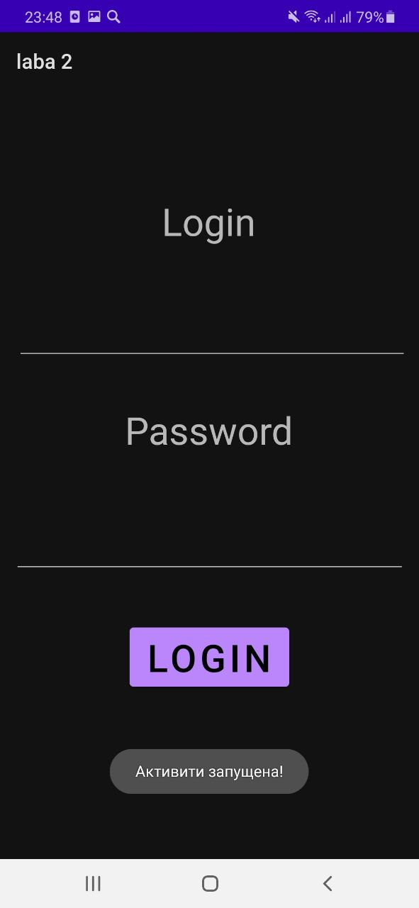

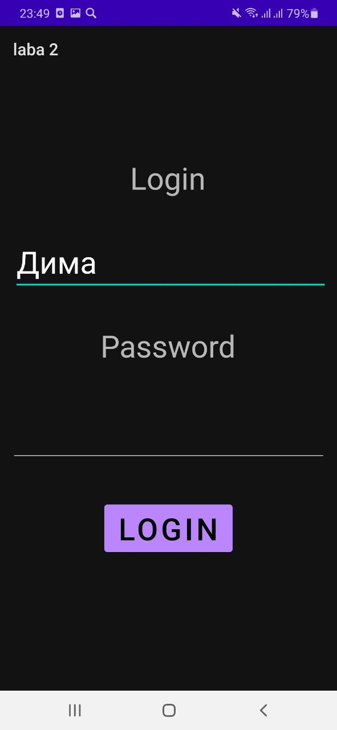Ввели данные в первую активити Передали данные во вторую

